个人防护用品使用指南

个人防护用品是指劳动者在劳动过程中为免遭或减轻职业病危害而随身穿戴和配备的各种物品的总称。
按照防护部位,个人职业病防护用品分为防护头盔、防护服、呼吸器官防护用具、防护眼镜、面部防护用品、听觉器官防护用品、皮肤防护用品七大类。
  - 防护头盔:
在生产现场,为防止意外重物坠落击伤、生产中不慎撞伤头部,或防止有害物质污染,工人应佩戴安全防护头盔。防护头盔多用合成树脂类橡胶等制成。我国国家标准GB2811-81对安全头盔的形式、颜色、耐冲击、耐燃烧、耐低温、绝缘性等技术性能有专门规定。根据用途,防护头盔可分为单纯式和组合式两类。单纯式有一般建筑工人、煤矿工人佩带的帽盔,用于防重物坠落砸伤头部。机械、化工等工厂防污染用的以棉布或合成纤维制成的带舌帽亦为单纯式。组合式的主要有电焊工安全防护帽、矿用安全防尘帽、防尘防噪声安全帽。
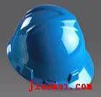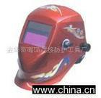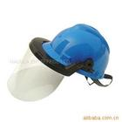
  - 防护服:
防护服包括帽、衣、裤、围裙、套裙、鞋罩等,有防止或减轻热辐射、X-射线、微波辐射和化学污染机体的作用。主要有以下四种:
    - 防热服:防热服应具有隔热、阻燃、牢固的性能,但又应透气,穿着舒适,便于穿脱;又分为非调节和空气调节式两种。
    - 防化学污染物的服装:一般有两类:一类是用涂有对所防化学物不渗透或渗透率小的聚合物化纤和天然织物做成,并经某种助剂浸轧或防水涂层处理,以提高其抗透过能力,如喷洒农药人员防护服;另一类是以丙纶、涤纶等织物制作,用以防酸碱。对这些防护服,国家有一定的透气、透湿、防油拒水、防酸碱及防特定毒物透过的标准。
    - 微波屏蔽服:有两类:①金属丝布微波屏蔽服;②镀金属布微波屏蔽服。这种屏蔽服具有镀层不易脱落、比较柔软舒适、重量轻等特点,是目前较新,效果较好的一种防微波屏蔽服。
    - 防尘服:一般用较致密的棉布、麻布或帆布制作。需具有良好的透气性和防尘性,式样有连身式和分身式两种,袖口、裤口均须扎紧,用双层扣,即扣外再缝上盖布加扣,以防粉尘进入。
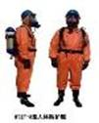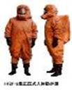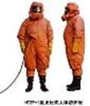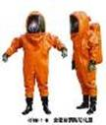
三、 防护眼镜和防护面罩:
  - 防护眼镜:
防护眼镜一般用于各种焊接、切割、炉前工、微波、激光工作人员防御有害辐射线的危害。可根据作用原理将防护镜片分为两类:
  - 反射性防护镜片:根据反射的方式,还可分为干涉型和衍射型。
  - 吸收性防护镜片:根据选择吸收光线的原理,用带有色泽的玻璃制成,例如接触红外辐射应佩戴绿色镜片,接触紫外辐射佩戴深绿色镜片,还有一种加入氧化亚铁的镜片能较全面地吸收辐射线。
  - 复合性防护镜片:将一种或多种染料加到基体中,再在其上蒸镀多层介质反射膜层。由于这种防护镜将吸收性防护镜和反射性防护镜的优点结合在一起,在一定程度上改善了防护效果。
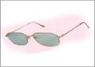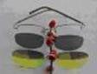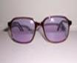
  - 防护面罩:
    - 防固体屑末和化学溶液面罩:用轻质透明塑料或聚碳酸酯塑料制制作,面罩两侧和下端分别向两耳和下颌下端及颈部延伸,使面罩能全面地覆盖面部,增强保护效果。
    - 防热面罩:除与铝箔防热服相配套的铝箔面罩外,还有用镀铬或镍的双层金属网制成,反射热和隔热作用良好,并能防微波辐射。
    - 电焊工用面罩:用制作电焊工防护眼镜的深绿色玻璃,周边配以后硬纸纤维制成的面罩,防热效果好,并具有一定电绝缘性。
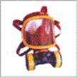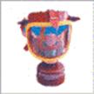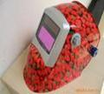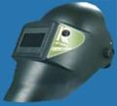
四、呼吸器官防护用具(RPE):
包括防尘口罩、防毒口罩、防毒面具等,根据结构和作用原理,可分为过滤式和隔离式呼吸防护器两大类。
    - 过滤式呼吸防护器:是以佩戴者自身呼吸为动力,将空气中有害物质予以过滤净化。适用于空气中有害物质浓度不高,且空气中含氧量不低于18%的场所,有机械过滤式和化学过滤式两种。
    - 隔离(供气)式呼吸防护器:经此类呼吸防护器吸入的空气并非经净化的现场空气,而是另行供给。按其供气方式又可分为自带式与外界输入式两类。
各种防毒口罩及呼吸防护器见下图:
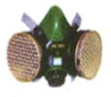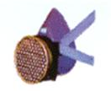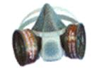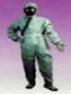
  - 防噪声用具:
    - 耳塞:为插入外耳道内或置于外耳道口的一种栓,常用材料为塑料和橡胶。按结构外形和材料分为圆锥形塑料耳塞、蘑菇形塑料耳塞、伞形提篮形塑料耳塞、圆柱形泡沫塑料耳塞、可塑性变形塑料耳塞和硅橡胶成型耳塞、外包多孔塑料纸的超细纤维玻璃棉耳塞、棉纱耳塞。对于耳塞的要求为:应有不同规格的适合于各人外耳道的构型,隔声性能好、佩戴舒适、易佩戴和取出,又不易滑脱,易清洗、消毒、不变形等。
    - 耳罩:常以塑料制成呈矩形杯碗状,内具泡沫或海绵垫层,覆盖于双耳,两杯碗间连以富有弹性的头架适度紧夹于头部,可调节,无明显压痛,舒适。要求其隔音性能好,耳罩壳体的低限共振率越低,防声效果越好。
    - 防噪声帽盔:能覆盖大部分头部,以防强烈噪声经骨传导而达内耳,有软式和硬式两种。软式质轻,导热系数小.声衰减量为24dB,缺点是不通风。硬式为塑料硬壳,声衰减量可达30至50dB。
对防噪声工具的选用,应考虑作业环境中噪声的强度和性质,以及各种防噪声用具衰减噪声的性能。各种防噪声用具都有一定的适用范围,选用时应认真按照说明书使用,以达到最佳防护效果。
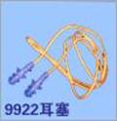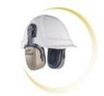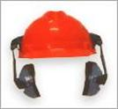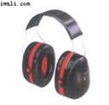
六、 皮肤防护用品:
主要指防护手和前臂皮肤污染的手套和膏膜。
(一)手套:防护手套必须足够结实,确保在工作过程中不破损或开裂。皮革或缝制的工作手套不适合处理化学品时使用。在戴、脱手套时,确保工人裸手不接触污染手套的外面。
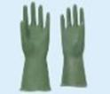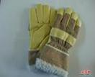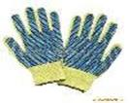
(二)防护油膏:在戴手套感到妨碍操作的情况下,常用膏膜防护皮肤污染。干酪素防护膏可对有机溶剂、油漆和染料等有良好的防护作用。对酸碱等水溶液可用由聚甲基丙烯酸丁酯制成的胶状膜液,涂布后即形成防护膜,唯洗脱时可用乙酸乙酯等溶剂。防护膏膜不适于有较强摩擦力的操作。
七、 复合防护用品:
对于有些全身都暴露于有害因素,尤其是放射性物质的职业,例如介入手术医生,应佩带能防护全身的由铅胶板制作的复合防护用品。考虑到医生工作的特殊性,防护用品不仅要有可靠的防护效果,还要轻便、舒适、方便使用。

